通大院医〔2014〕5号

医学院关于做好硕士研究生指导教师
2013年度考核和2014年上岗招生资格审核工作的通知

各系（室）：
根据南通大学《关于做好硕士研究生指导教师2013年度考核和2014年上岗招生资格审核工作的通知》和《医学院硕士研究生指导教师上岗招生实施办法》（通大院医〔2012〕34号）的要求，现组织开展我院硕士研究生指导教师（以下简称硕导）2013年度考核和2014年度上岗招生资格审核工作。按照通知要求，各专业硕导参加2013年度考核工作和申请2014年度上岗招生需通过研究生处“南通大学学位与研究生教育综合管理系统（http://yjsgl.ntu.edu.cn/）”进行网上申报。请各系（室）及时通知本专业硕导于2014年2月17日前登录该系统进行注册申请，并将打印后的本人申请表由系（室）负责人签字盖章后于2月21日前交医学院研究生管理办公室（启秀校区主教学楼A603室，联系电话：0513-85051558），特此通知。
附件：1.医学院硕士研究生指导教师上岗招生实施办法
2.2014年硕士生导师上岗申请招生系统使用说明

南通大学医学院
2014年1月13日
附件1：
医学院硕士研究生指导教师上岗招生实施办法（试行）

为进一步加强硕士研究生指导教师队伍建设，提高研究生培养质量，根据《南通大学关于硕士研究生指导教师上岗招生的指导意见》（通大学位〔2012〕7号）精神，结合我院研究生教育的实际情况，提出我院硕士研究生指导教师上岗招生的具体实施办法。
一、凡取得硕士研究生指导教师任职资格，正高职称人员年龄不满62周岁（附院编制正高职称人员符合附院延聘条件人员年龄不满60周岁），副高职称人员年龄不满57周岁，均可申请上岗招收硕士研究生。推免硕士研究生指导教师应为全职在校工作的正高职称人员。
二、指导教师应有明确的较为稳定的研究方向，活跃在本学科的学术前沿，能持续不断地开展高水平的教学和科研工作。近三年内在国内外较高级别的学术刊物或国内外重要学术会议上发表与专业有关的学术论文，或有专著、专利、获奖等其中之一项科研成果。有在研科研项目并有足够的科研经费，为研究生培养与完成学位论文等工作提供保障。其中学术型研究生指导教师可支配经费不得少于5万元，专业型指导教师可支配经费不得少于1万元。所谓可支配经费是指在研课题主持人或排名第一的成员经费，满57周岁以上研究生指导教师可为个人结余的非在研课题可支配经费。
三、能较好地履行指导教师职责，有良好的思想道德修养、严谨的治学态度和良好的学术作风，培养研究生的质量较好，师生关系和谐。
四、对在人才培养、科学研究、服务地方等工作中作出突出成绩的指导教师，培养单位可适当增加其招收研究生的数量。
五、身体健康，能坚持正常工作。
六、指导教师因公出差、出国及在国外学习，应严格遵守学校的有关规定，并认真安排好离校期间的研究生指导工作；若离校一年以上，又无法指导研究生的学习，一般不列入上岗指导教师范围。
七、凡指导教师在学术和科研上出现抄袭、剽窃、造假等行为，一经查实，经学校学位评定委员会批准，取消指导教师上岗资格。
学院将每年对指导教师进行考核，确定当年上岗招收硕士研究生的指导教师名单并报研究生处备案。
本指导意见自印发之日起施行，由医学院负责解释。

附件2：

2014年硕士生导师上岗申请招生系统使用说明
- 登录页面如图1所示
学校本单位的导师用户名为“DS”+学校工号（例如DS14090007），附院的导师用户名为“DS”+附院工号（例如DS11090），初始密码为123456。进入系统后请自行更改密码。
外聘导师或本校遗忘本人工号的导师可登录导师编号查询系统(http://210.29.65.124:808/search.aspx)，查询本人用户名。若仍有疑问，请及时联系学科依托学院研究生秘书。
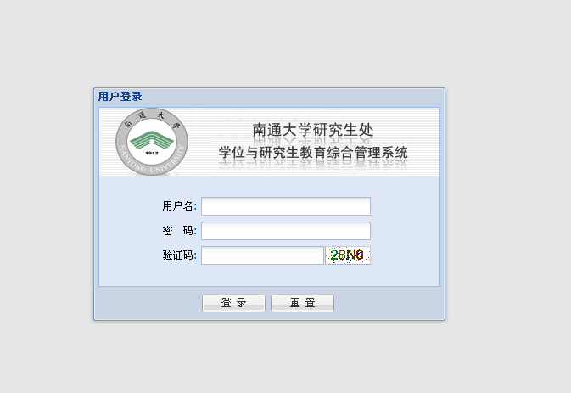
图1 登录页面

- 登录之后的页面如图2所示
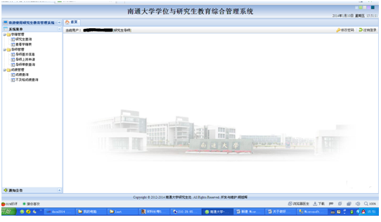
图2
- 点击左菜单“导师管理”——“导师基本信息”，页面如图3所示。
其中导师号、姓名、性别、出生年月、身份证号、业务卡号和导师状态等信息无法修改，其余信息可修改和补充。基本信息完善之后，点击保存按钮。

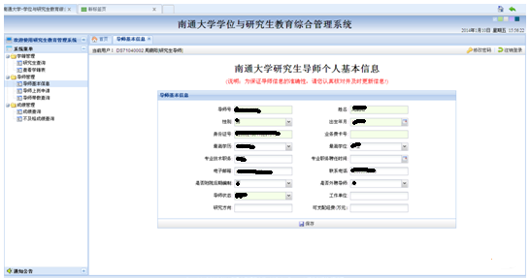
图3导师基本信息

- 点击左菜单“导师管理”——“导师上岗申请”，页面如图4所示。
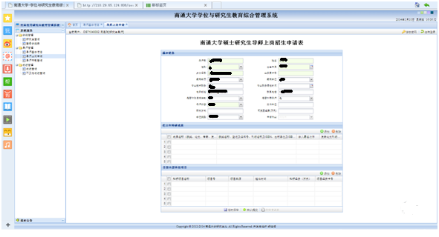
图4上岗申请页面

由于本系统首次使用，若有导师发现数据不全或有误，请及时与各学科依托学院研究生秘书联系。给您带来的不便敬请谅解！

抄送：研究生处。
南通大学医学院 2014年1月13日印发
（印发50份）

